


A LA MESA DE LAS CORTES DE ARAGÓN:

Alberto Izquierdo Vicente, Portavoz de la Agrupación Parlamentaria del Partido Aragonés (Grupo Mixto), de acuerdo con lo establecido en el artículo 259 y siguientes del Reglamento de las Cortes de Aragón, formula a la Consejera de Educación, Cultura y Deporte del Gobierno de Aragón, la siguiente Pregunta sobre la concertación de la etapa educativa de Bachillerato en la Comunidad Autónoma de Aragón para su respuesta oral ante el Pleno de la Cámara.
PREGUNTA

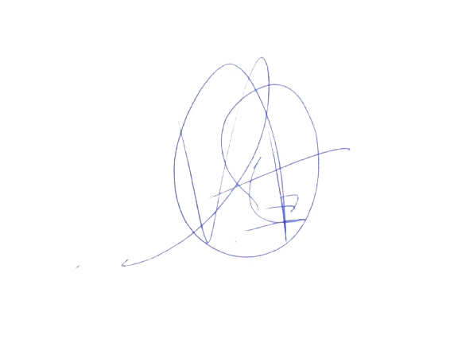
¿Cuántas aulas se han solicitado concertar para el curso 2025-26 en la etapa de bachillerato?

El Portavoz
Alberto Izquierdo Vicente

En Zaragoza, a 14 de abril de 2025

